**Recykluj a experimentuj – Tornádo v láhvi**

**Anotace:**

Děsí vás tornáda v přírodě? Tohoto tornáda v láhvi se bát nemusíte a ještě si rotující vír zblízka prohlédnete.

**Téma:**

Mechanika, tlak

**Trocha teorie:**

Tornádo je silně rotující vír, který se během své existence alespoň jednou dotkne zemského povrchu a je dostatečně silný, aby na něm mohl způsobit hmotné škody. Je schopné vznést do vzduchu předmět o hmotnosti až 5 tun. Má podobu nálevky, chobotu, který se spouští z oblaků.  Rychlost větru v tornádu se pohybuje od 50 do 100 m/s i více. Tornáda se vyskytují v bouřích téměř po celém světě, přičemž nejznámější oblastí je americký středozápad a jih.

**Pomůcky:**

nůžky nebo malý vrtáček, vteřinové lepidlo, tavnou pistoli nebo izolační pásku, potravinářské barvivo, voda

**Recyklujeme:**

**dvě větší pevnější PET láhve i s víčky**

**Provedení:**

1. Pevně k sobě přilepte uzávěry dvou PET láhví. Můžete je slepit buď vteřinovým lepidlem, nebo nahřát nad kahanem a přitisknout k sobě.

2. Po zaschnutí provrtejte nůžkami nebo malým vrtáčkem ve středu obou víček otvor přibližně 5 mm.

3. Jednu láhev naplňte vodou obarvenou potravinářským barvivem a druhou nechte prázdnou.

4. Našroubujte láhve na spojené uzávěry.

5. Uzávěry ještě můžete vůči sobě více utěsnit pomocí tavné pistole nebo elektrikářské izolační pásky.

6. Otočte soustavu plnou láhví nahoru a krouživými pohyby celou soustavu roztočte.

**Vysvětlení:**

V klidové svislé poloze lahví tlak vzduchu v dolní lahvi ve spojení s malým přechodovým otvorem (povrchová vrstva funguje jako zátka) zabraňuje stékání vody. Jestliže však uvedeme krouživým pohybem soustavy lahví vodu do pohybu, při vzniku víru se povrchová vrstva v přechodu naruší a středem vnikne směrem vzhůru tornádo vzduchu a voda začne protékat středem směrem dolů.

**Možné obměny:**

* místo potravinářského barviva můžete do vody nasypat třpytky a otvor ve víčkách zvětšit z 5mm na 8 – 10 mm
* pozorujte, co se děje na přechodu mezi oběma láhvemi, když vír vzniká

**Čas:**

Příprava a výroba (včetně zasychání spoje mezi víčky) 20 minut

Realizace pokusu 5 minuty

Úklid 10 minut

Celkem 35 minut

Dále je možná diskuse nad pokusem a jeho modifikace, viz možné obměny

**Fotodokumentace:**

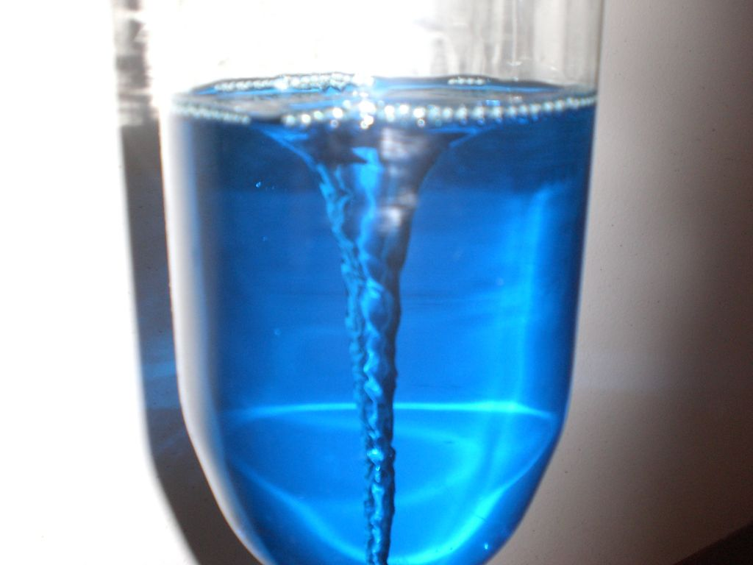

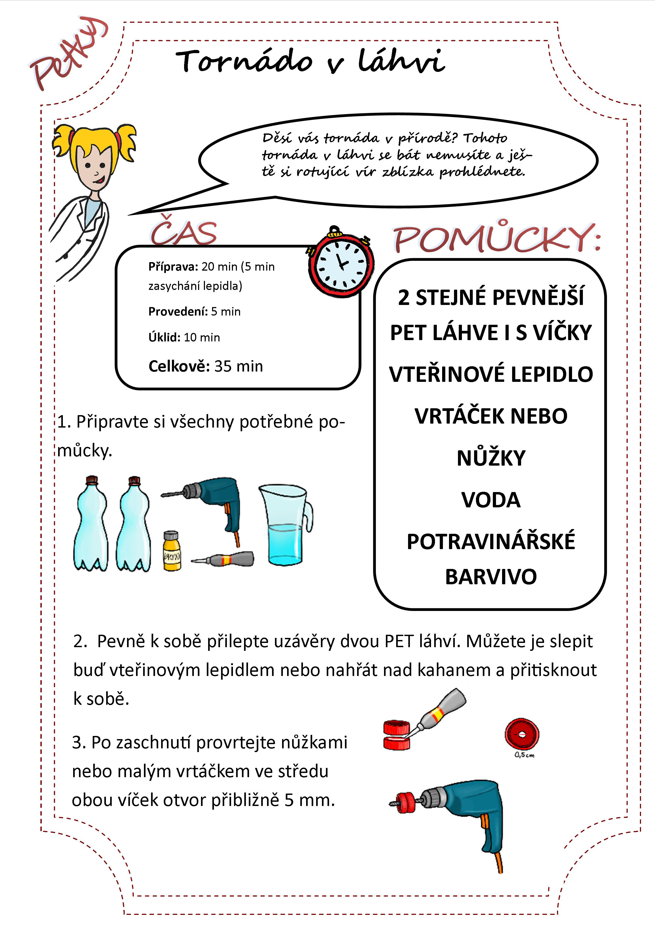

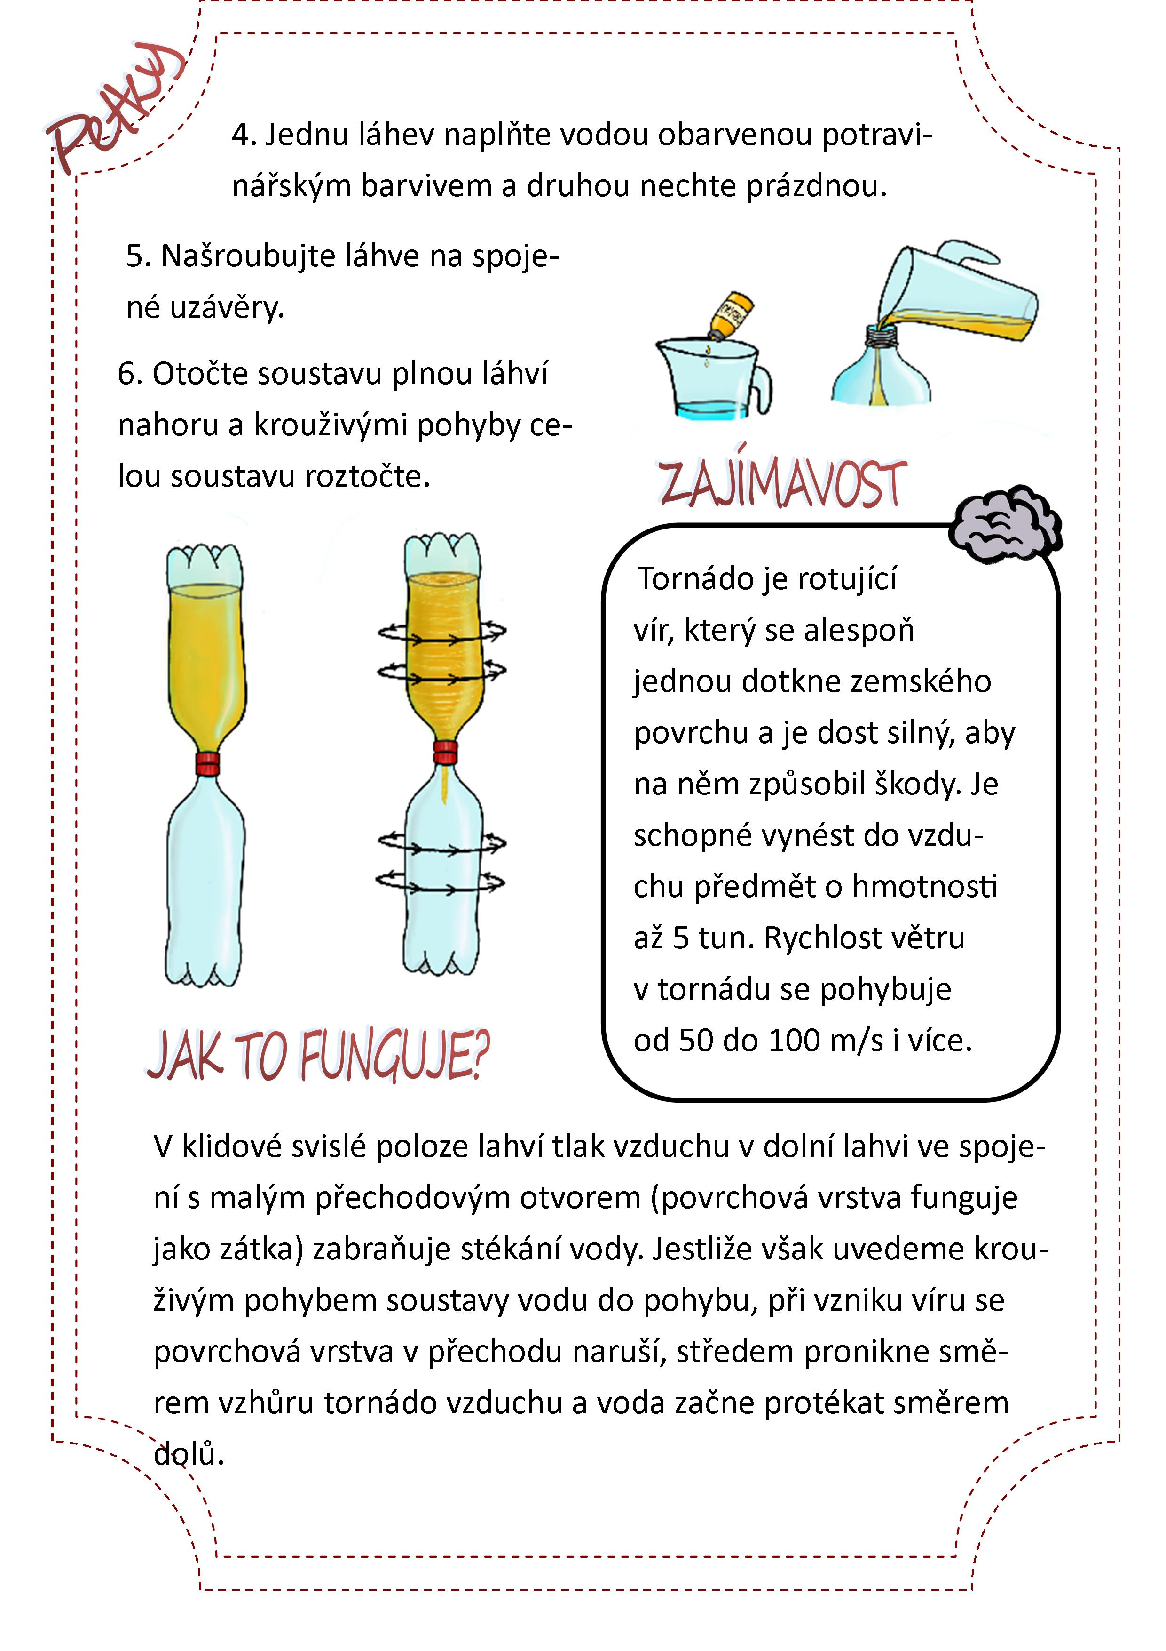

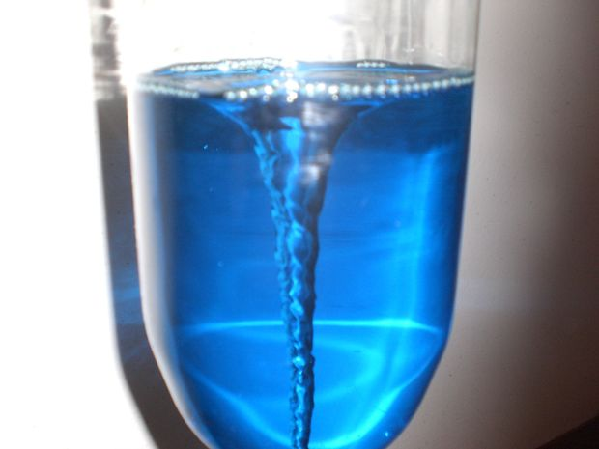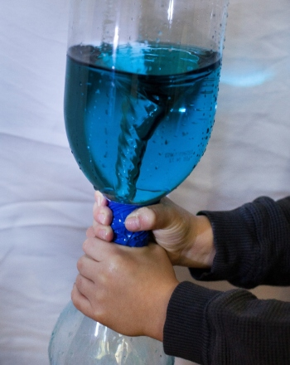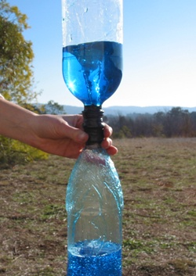

 *Aktivita byla podpořena v rámci dotačního programu MŠMT Podpora nadaných žáků základních a středních škol v roce 2019.*